O nas – tekst łatwy do czytania i rozumienia
Gdzie jesteśmy?
Przedszkole Miejskie nr 159 w Łodzi znajduje się przy ulicy Łącznej 53.
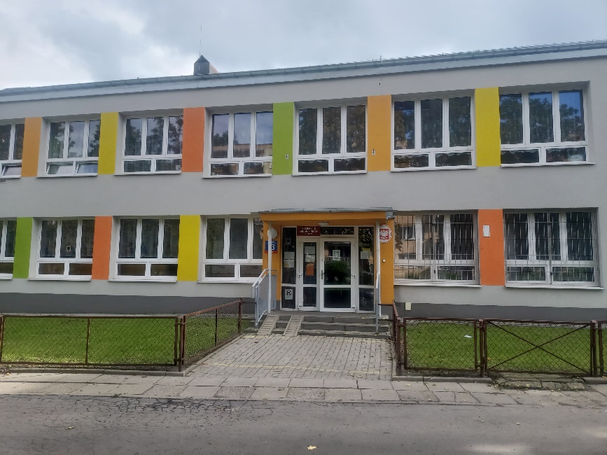
Przy drzwiach wejściowych z prawej strony znajduje się dzwonek. Należy zadzwonić, aby dostać się do środka.
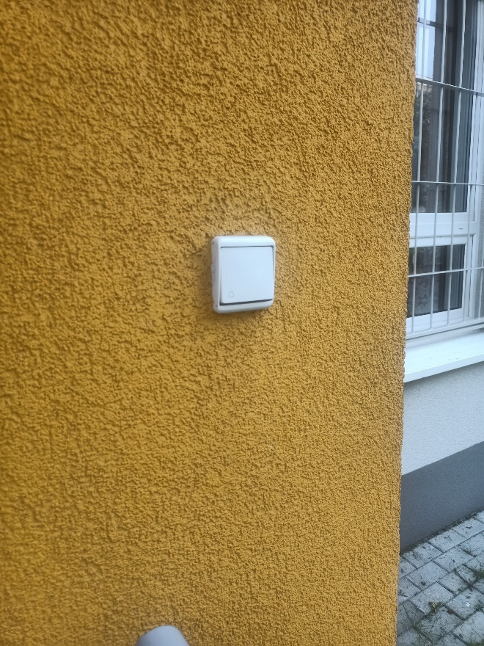
Kiedy wejdziesz do budynku przedszkola jako pierwszy zobaczysz przedsionek.
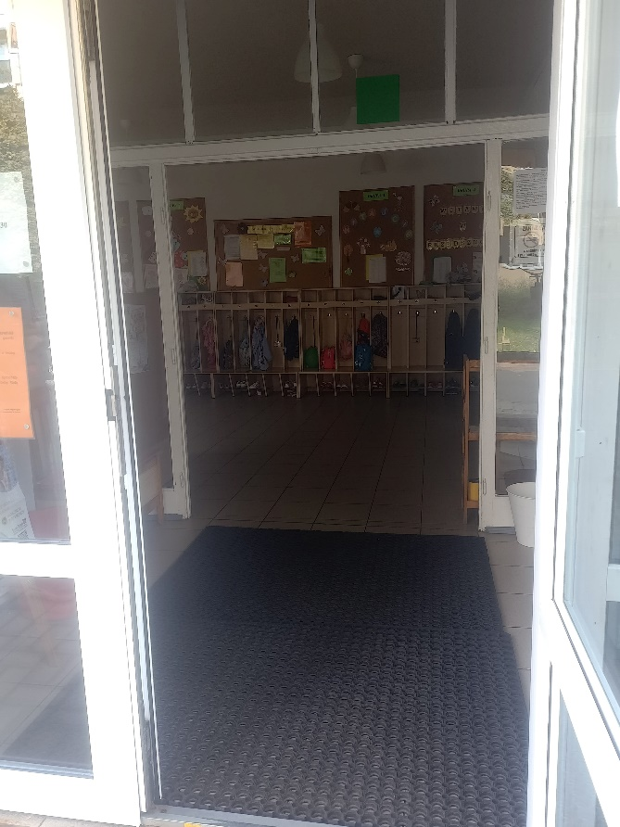
Z przedsionka wchodzimy na hol, który zagospodarowany jest na szatnię grupy I oraz grupy II.
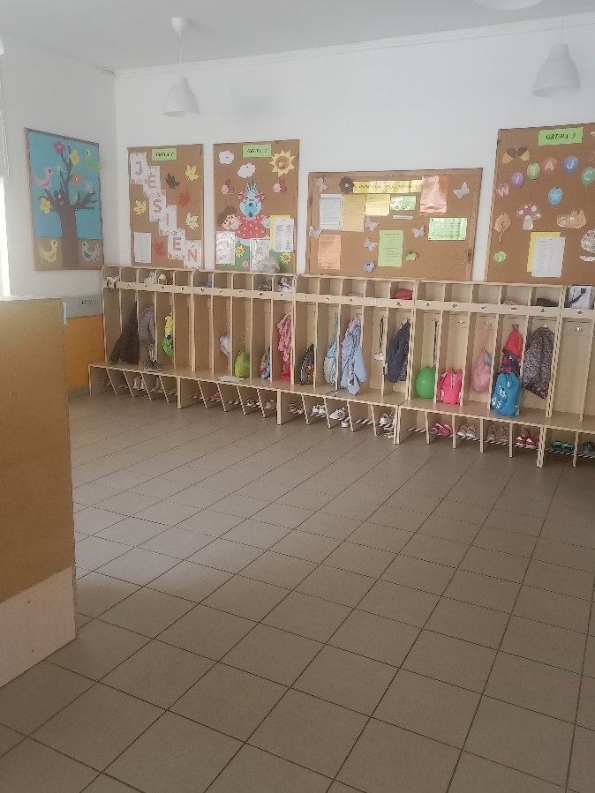
Po prawej stronie holu znajduje się wejście do kancelarii, gdzie znajduje się gabinet specjalisty, gabinet Dyrektora oraz gabinet do spotkań z rodzicami.
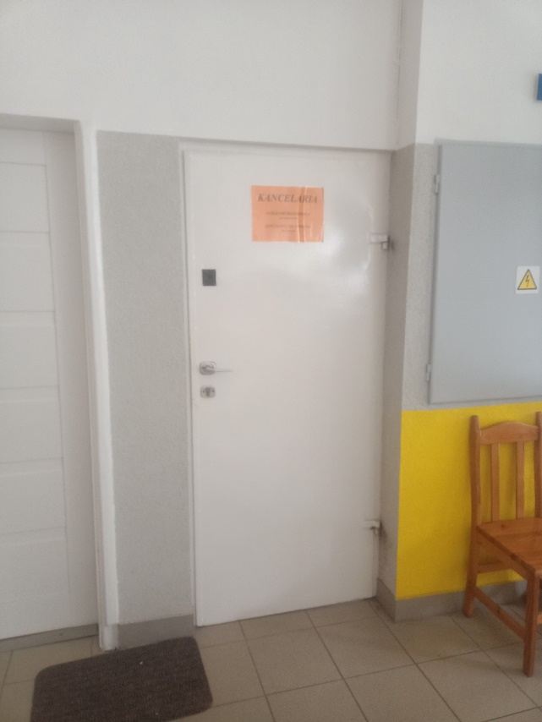
Po lewej stronie holu znajduje się wejście do szatni głównej grupy III, IV oraz V.
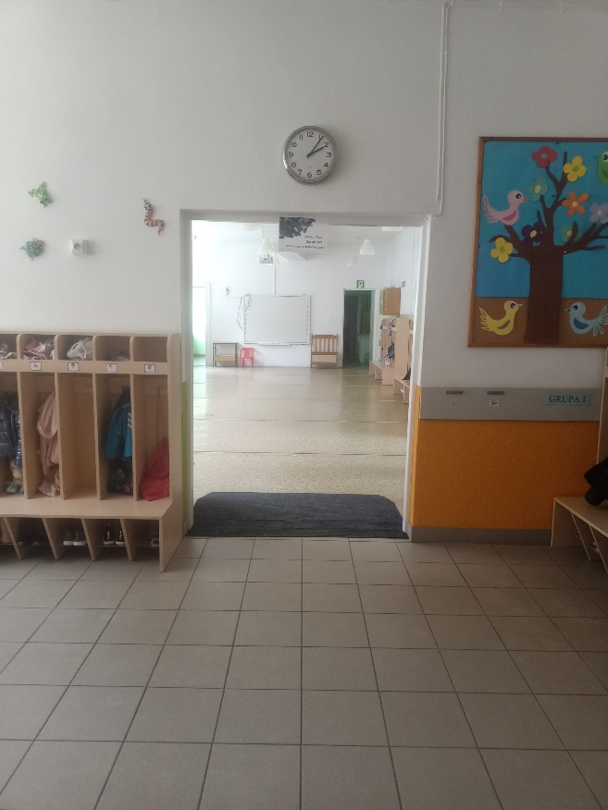
Z szatni grupy III, IV i V można wyjść do ogrodu przedszkolnego.
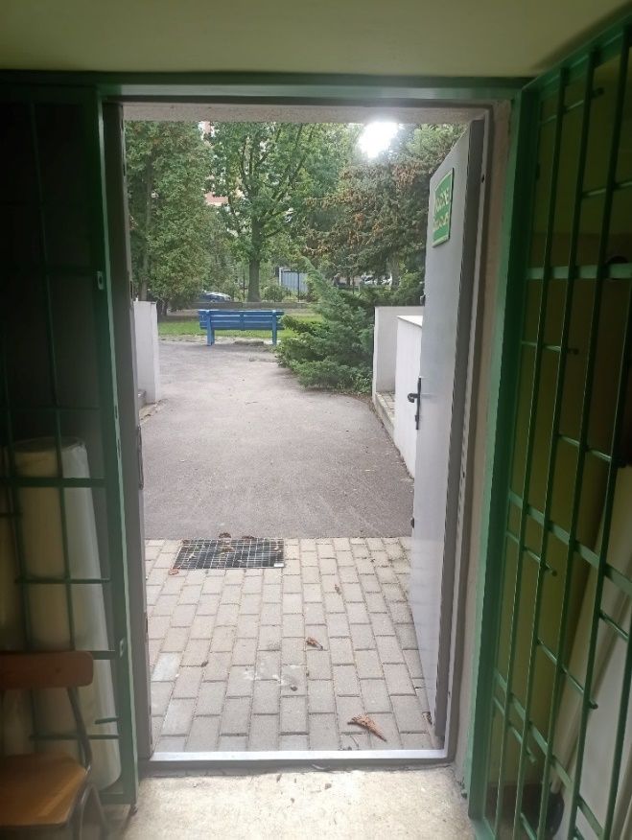
Z szatni grupy III, IV i V można także wejść do klas. Na dole znajdują się dwie sale.
Grupa I
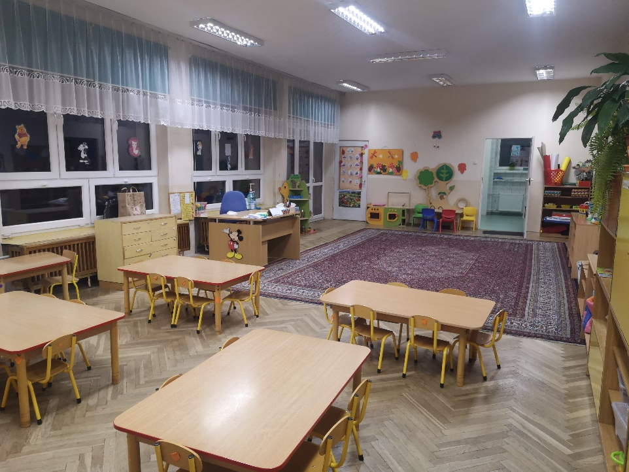
Grupa III
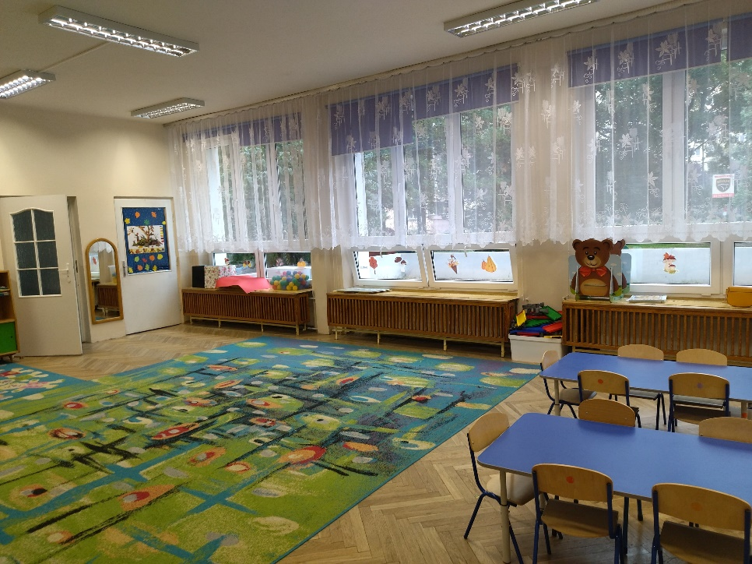
Na wprost wejścia do szatni znajduje się wejście do gabinetu terapii logopedycznej oraz gabinetu terapii pedagogicznej.
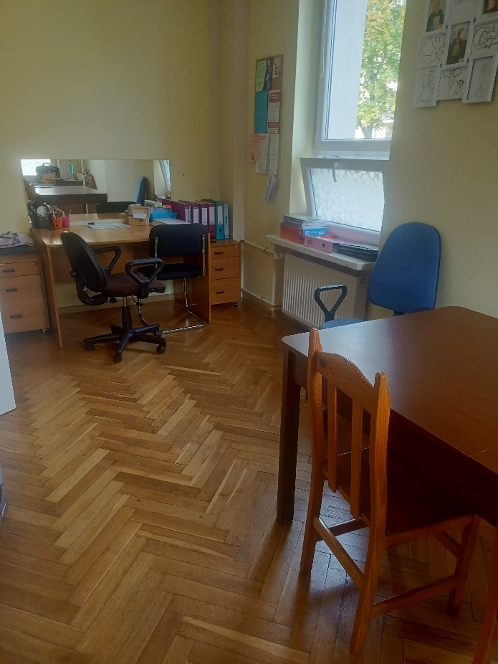
Z szatni grupy III, IV i V wchodzimy schodami na pierwsze piętro.
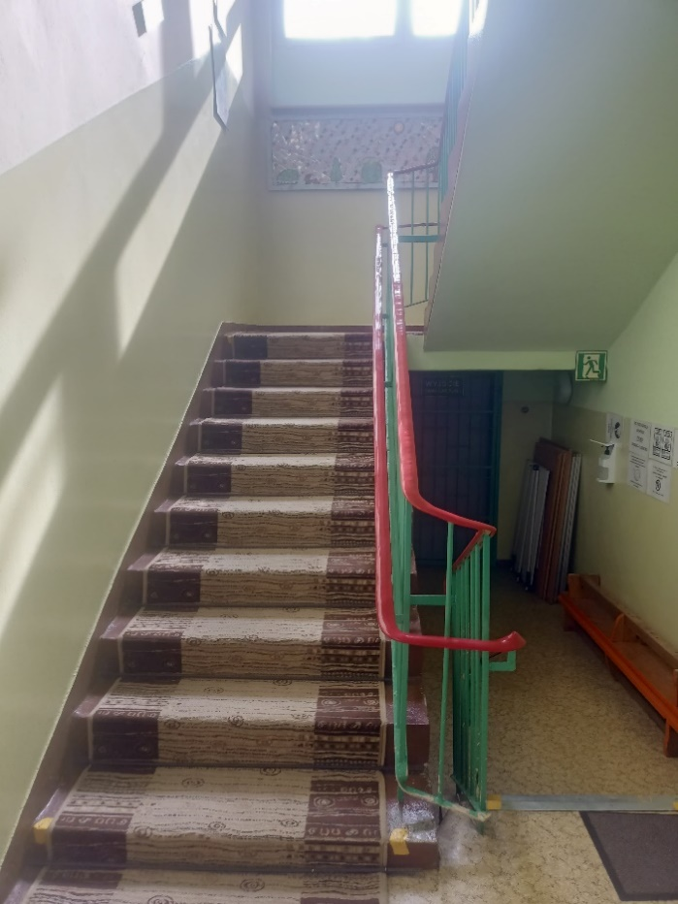
Wchodzimy na główny hol.
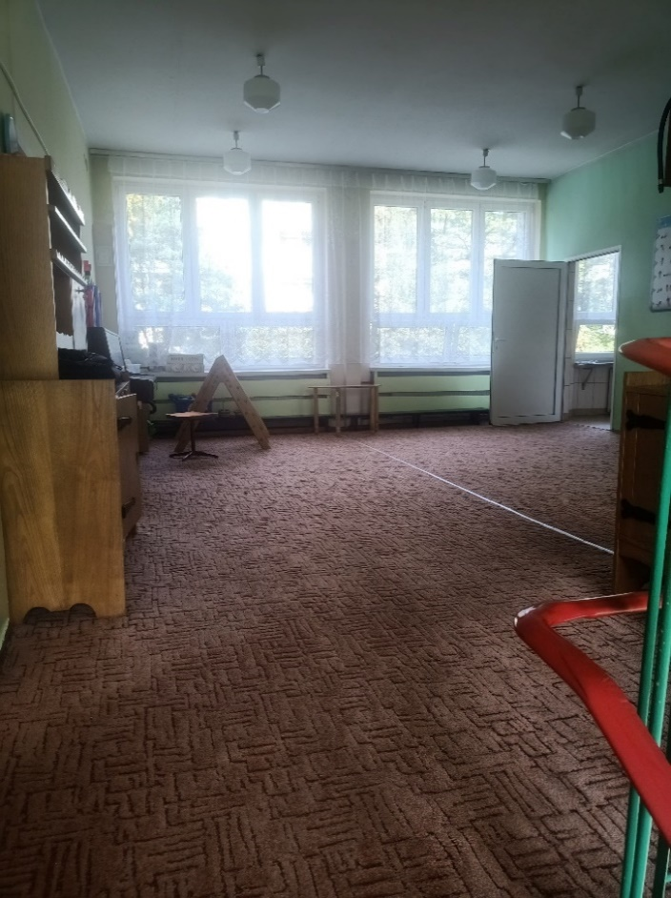
Z holu można wejść do sali trzech grup – grupy II, IV i V.
Grupa II
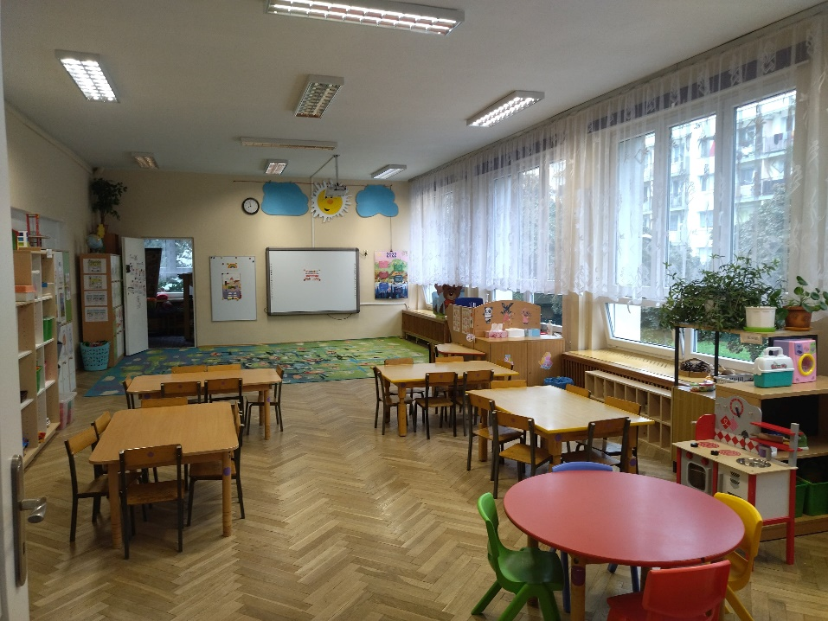
Grupa IV
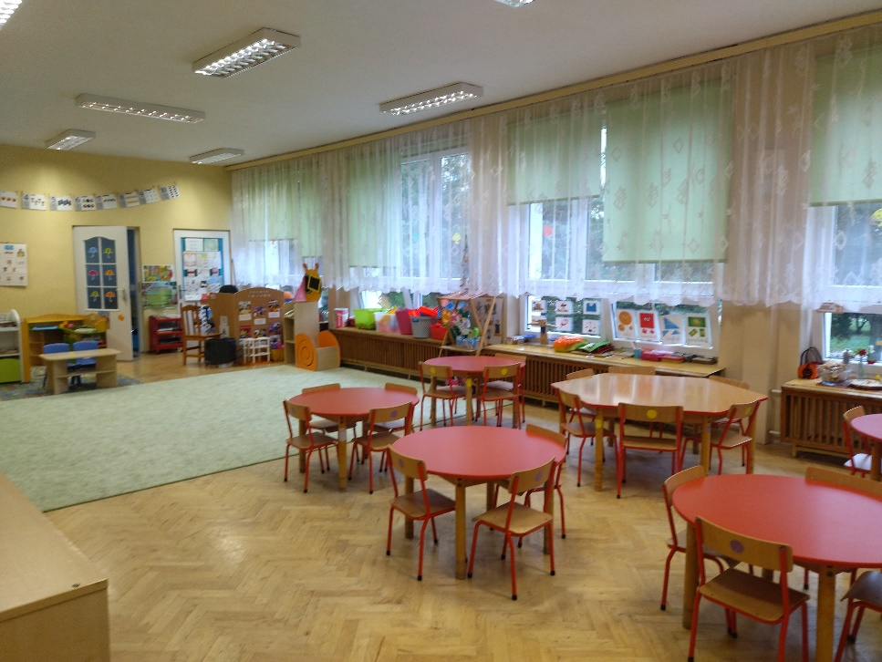
Grupa V
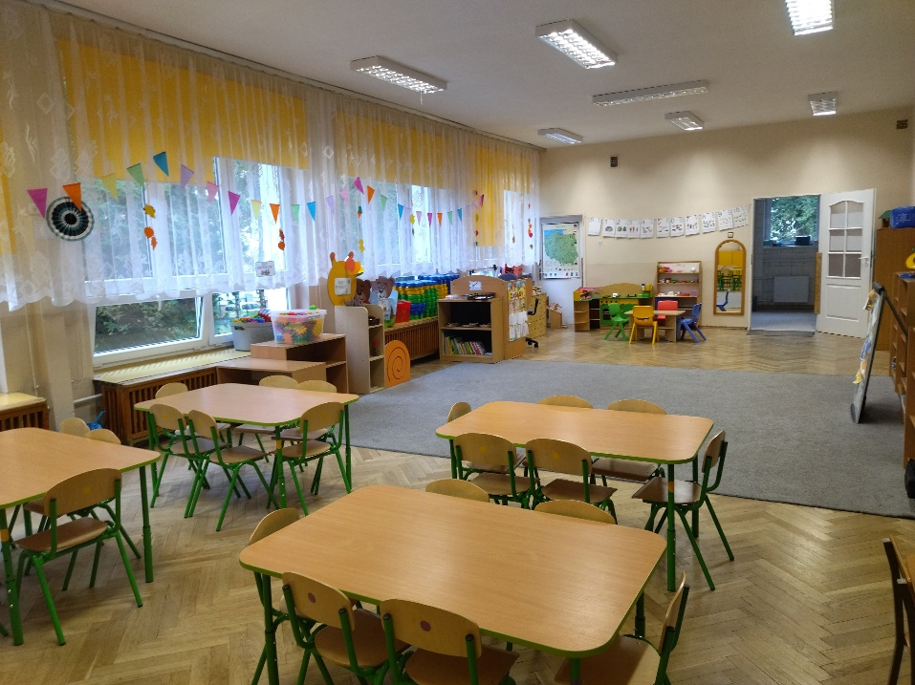
Czym zajmuje się Przedszkole Miejskie nr 159 w Łodzi?
Przedszkole Miejskie nr 159 w Łodzi jest przedszkolem publicznym.
Przedszkole realizuje podstawę programową wychowania przedszkolnego.
Przedszkole jest otwarte od 6:00 do 17:00.
Przedszkole zapewnia opiekę, wychowanie oraz zajęcia umożliwiające dzieciom osiąganie dojrzałości szkolnej.
W przedszkolu uczą się dzieci od trzeciego do szóstego roku życia.
Dyrektorem przedszkola jest Pani Joanna Rogalska
W przedszkolu zatrudnieni są nauczyciele, specjalista ds. żywienia, pracownicy obsługi oraz pracownik gospodarczy.
W naszej placówce
Nasi wychowankowie uczestniczą w wydarzeniach kulturalnych, konkursach plastycznych, przeglądach teatralnych, festiwalach piosenki, spartakiadach sportowych czy wycieczkach. Przedszkole stwarza wiele możliwości kontaktowania się ze środowiskiem społeczno-kulturowym, przyrodniczym i technicznym. Wszystkie nasze sale wyposażone są w sprzęt multimedialny.
Raz w miesiącu odbywają się w przedszkolu koncerty muzyczne i przedstawienia teatralne.
Oferujemy bezpłatne zajęcia dodatkowe dla wszystkich dzieci: język angielski (w ramach realizacji podstawy programowej wychowania przedszkolnego), taniec nowoczesny, gimnastykę prozdrowotną.
Kontakt z placówką:
Telefoniczny: 42 682 95 60 lub 503 597 929
E-mailowy: kontakt@pm159.elodz.edu.pl
Pisemny/ osobisty: Przedszkole Miejskie nr 159, ul. Łączna 53, 93 – 166 Łódź

